Отчет школьного спортивного клуба
МКОУ СОШ с. Первомайское «Олимп»
о спортивно - массовых и физкультурно - спортивных мероприятиях
за 2023-2024 учебный год
Наименование мероприятия | Сроки проведения | Кол-во участников | Фотоотчет
Общешкольный турслёт с выездом в парк «Оленьи ручьи» Нижнесергинского района  1-11 классы | Сентябрь,  2023 год | 30 | 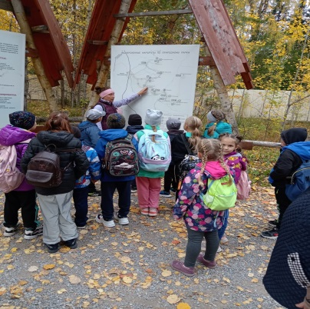
Соревнования по легкой атлетике  8-11 классы | Сентябрь,  2023 год | 15 | 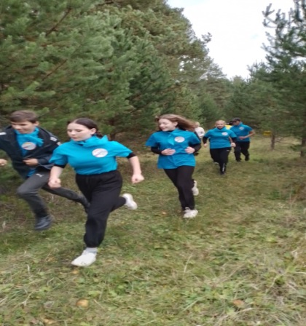
Кросс Наций – 2023  1-11 классы | Сентябрь, 2023 год | Школьный уровень -58  Муниципальный уровень - 11 | 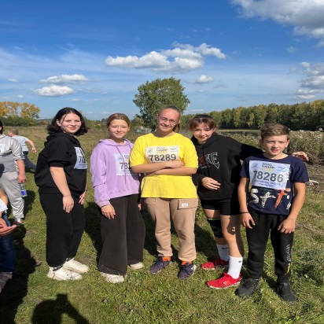
Сдача нормативов ГТО | Октябрь, 2023 год | 4 | 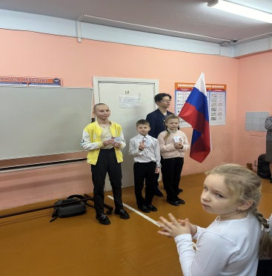
Всероссийская олимпиада школьников (по физической культуре) | Октябрь, 2023 год | Школьный уровень -5  Муниципальный уровень - 2 | 2 победителя  1 призёр  1 победитель
Декада зимних видов спорта  1-5 классы | Декабрь, 2023 год | 28 | 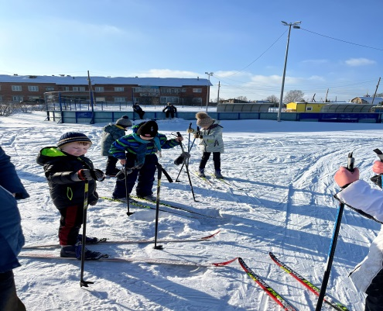
Школьный этап Всероссийских спортивных соревнований школьников «Президентские состязания»  5-11 классы | Январь, 2024 год | 20 | 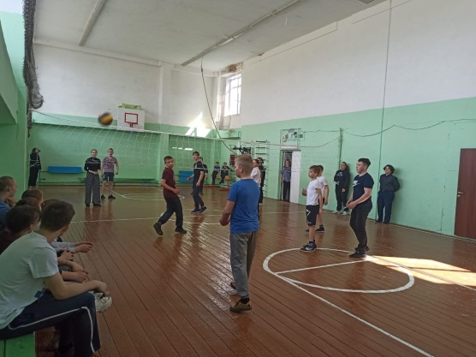
Первенство школы по лыжным гонкам  1-11 классы | Январь, 2024 год | 30 | 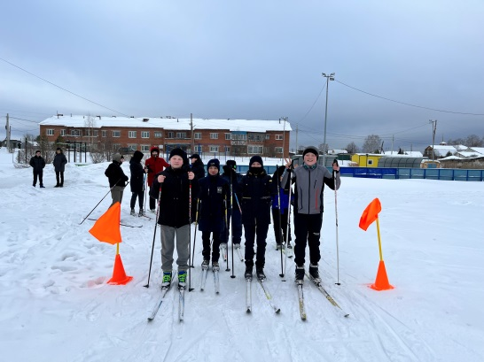
Военно-спортивная игра «Зарница» 1-11 классы | Февраль, 2024 год | 47 | 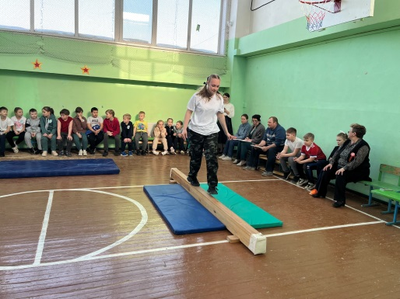
Лыжня России 2024  1-11 классы  Лыжня Округина | Февраль. 2024 год  Март,  2024 год | 57  15 | 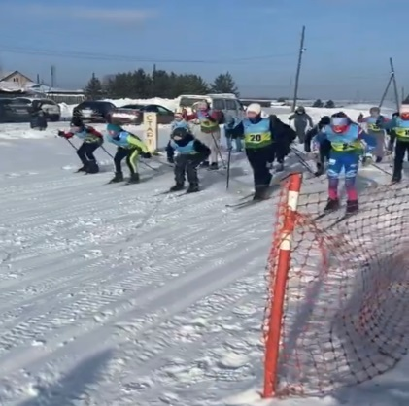
Турнир по армрестлингу  5-11 классы | Февраль, 2024 год | 17 | 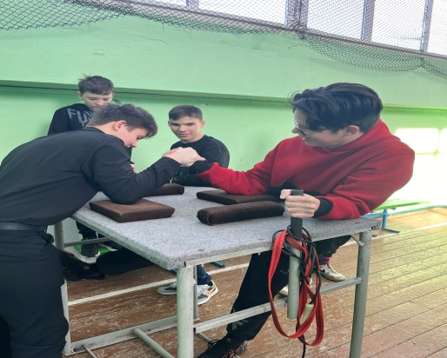
Русский силомер  1-11 классы | Февраль, 2024 год | 20 | 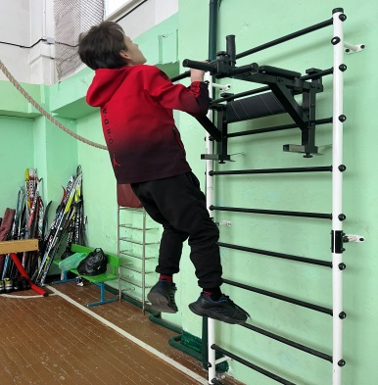
Всероссийская акция «Будь здоров»  1-11 классы | Май,  2024 год | 33 | 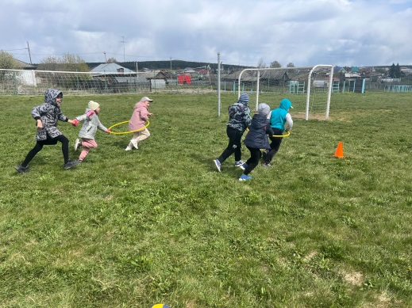
Легкоатлетическая эстафета  1-11 классы | Май,  2024 год | 15 | 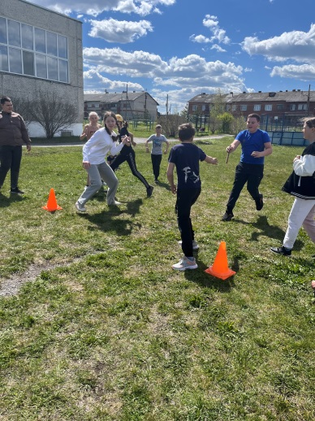
Спортивно-массовый праздник «Веселые старты»  1-11 классы | Апрель, 2024 год | 27 | 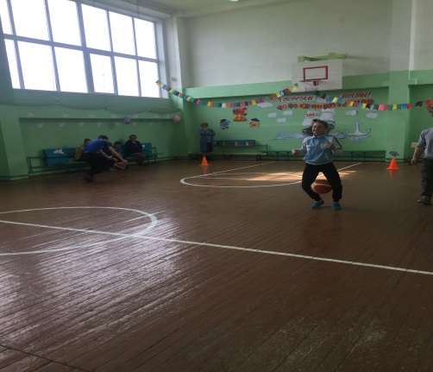
Школьный турнир по пионерболу | Май,  2024 год | 16 | 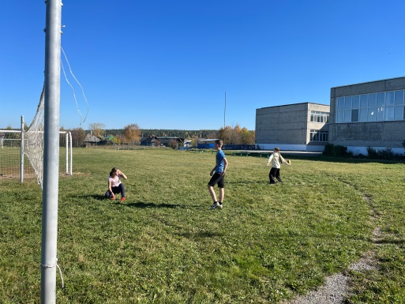

Руководитель ШСК: Саулич Кристина Владимировна

